MATLAB中的运算符

# 关系运算符

**== ~= >= <= > <**

# 逻辑运算符

与 && & 或 || | 非 ~

（**单身的人比较勤快，无论结果是否已经确定，两边都会进行运算**）

逻辑运算函数：

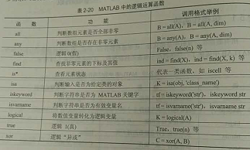

all 判断数组元素是否全部非零

any 判断数组元素是否存在非零元素

false 逻辑0

true 逻辑1

find 查找非零元素的下标及其值

is* 代表一类判断函数，如iscell

isa 判断输入是否为给定类的对象

iskeyword 判断字符串是否为MATLAB的关键字

isvarname 判断字符串是否为有效变量名

logical 将数值变量转化为逻辑变量

xor 逻辑异或

# 算术运算符

略。

# 集合函数

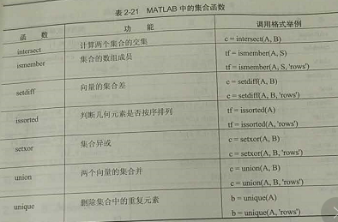

intersect 、 ismember 、 setdiff 、 setxor 、 union 、unique

# 时间与日期函数

**date 、datestr 、now**

